Documento de Diseño de Interfaces

Proyecto: ISII 2016 - CouchInn
Revisión 1.0

 |  | Gugl | Marzo 2016

.
Ficha del documento

Fecha | Revisión | Autor | Cambio | Verificado.
20/05/2016 | 1.0 | Gugl |  | 

Documento validado por las partes en fecha: 20/05/2016

Por el cliente | Por la empresa suministradora
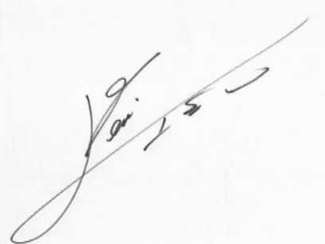
Aclaración: Angélica López | Aclaración: Gugl

Contenido
Contenido 4
1 Diseño de Interfaces 5
1.1 Tipo de interfaz a utilizar 5
1.2 Tratamiento de errores. 5
1.3 Manejo de prevención de errores. 5
1.4 Generación de ayudas 5
1.5 Definición de atajos. 5
1.6 Manejo de salidas 5

Diseño de Interfaces

Tipo de interfaz a utilizar

Para el sistema a desarrollar se piensa utilizar la interfaz de tipo visual.
Este esta basado en el uso de varios tipos de recursos visuales para la interaccion con el usuario. La principal ventaja de este tipo es la facil utilizacion debido al contenido grafico haciendo uso de ventanas, iconos, menues.

Tratamiento de errores.

- Errores en llenado de formularios.

Los errores en los formularios de contacto, inicio de sesión, nuevo registro, nueva publicación, nuevo tipo de hospedaje, modificación de tipo de hospedaje, entre otros, se indicarán en una alerta indicando el tipo de error y una breve indicación de lo que debe solucionar.

  - Errores por blancos en los campos.

Para enviar un formulario se deben completar todos los campos. En caso de dejar algún campo en blanco, se mostrará la siguiente alerta y además se posicionará el puntero en el primer campo en blanco.

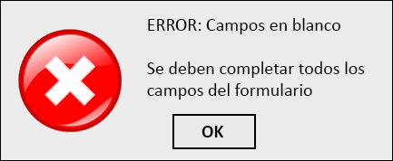

  - Error en el campo email

En caso que en el campo EMAIL de cualquier formulario no se ingrese el carácter arroba (@) o no se ingrese nada antes y luego de éste, se informará con alerta y posición de puntero.

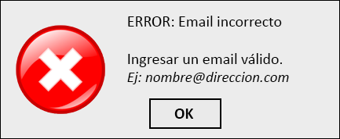
Error de mail en uso:

  - Error en validacion de contraseña:
  - Error en validacion de tarjeta.
  - Error de exceso de caracteres.

Manejo de prevención de errores.

Para prevenir estos errores, se tomarán ciertas medidas para que el usuario pueda orientarse correctamente.

- Ejemplos en los campos de los formularios.

Como medida para prevenir un posible error en el llenado de los formularios, se presentarán ejemplos para ayudar poder completarlos.

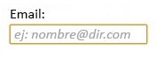
- Indicaciones a un lado del formulario.

Se presentarán unas instrucciones a un lado del formulario por cada campo que tenga.

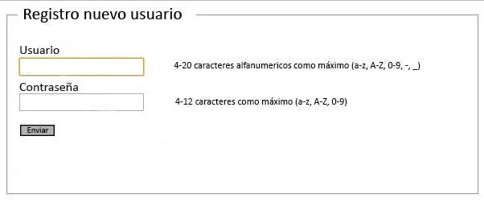

En el campo Telefono, del formulario de registro solo se puede ingresar datos numericos para evitar errores.
En el campo fecha del formulario, aparece un calendario de selección, asi solo se podran ingresar fechas validas.
Para prevenir el error al enviar formularios con campos vacios, indicaremos a traves de asteriscos, al lado de los campos, un campo obligatorio.

Generación de ayudas
********** uno solo
Habrá una sección de estilo FAQ (Preguntas Más Frecuentes) donde se enumerarán las preguntas más frecuentes que los usuarios podrían hacerse, y se responderán de forma simple o con un tutorial de ser necesario. También, en cada sección del sitio donde puedan presentarse dudas habrá un atajo a esta sección.

Como serán las ayudas : en línea, contextual, mesa de ayuda, impresa, dvd, cd, etc..Puede ser más de una o combinación de ellas. Se debe explicitar cual/es se utilizarán y porque.

Definición de atajos.
Los atajos que indicaremos para poder utilizarse en todas las pantallas seran:

♦ Iniciar sesion: Ctrl + i.

♦ Cerrar sesion : Ctrl + c.

♦ Busqueda avanzada: Ctrl + b.

♦ Publicar Couch : Ctrl + p.

♦ Contactarse con un administrador : Ctrl + q.

♦ Pantalla de solicitudes enviadas: Ctrl + s.

Manejo de salidas

A continuacion se mostraran las diferentes formas de salidas dependiendo de la seccion en la que se encuentra especificado a continuacion.

• Pantallas en la que se visualizan listas ( Solicitudes, publicaciones, recaudaciones y acuerdos concretados):
La forma de salir de estas pantallas seran a travez de un boton habilitado en pantalla “ Volver” que al presionarlo enviara al usuario a la pantalla anterior.

• Formularios ( Registro, inicio sesion, publicacion de hospedaje, cambio a cuenta premium, contacto con un administrador, opciones de usuario y administrador):
La forma de salir de los formularios en pantalla, sera al presionar un boton
“cancelar” al lado del boton “confirmar”, el cual volvera a la pantalla anterior sin tener en cuenta si ha llenado parte del formulario o no.

• Caja de textos ( Preguntas y respuestas en una publicacion):
La forma de salir de las cajas de texto simplemente sera presionando el boton “cancelar” al lado de “enviar”, el cual deshabilitara la caja de texto anteriormente habilitado.

